TRASFORMATORE MONOFASE
PROVA IN CORTOCIRCUITO

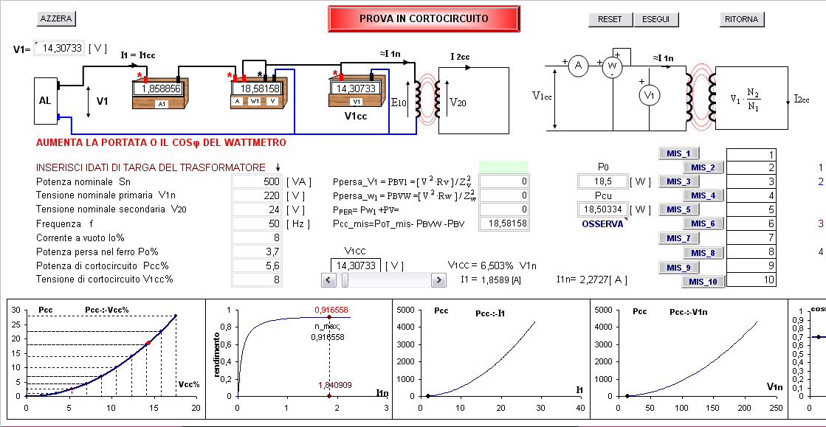

1 | Si inseriscono i dati di targa del trasformatore VANNO INSERITI TUTTI
2 | Mediante il tasto ESEGUI vengono messe in chiaro le curve illustrate
3 | Mediante il pulsante di controllo si varia la tensione con il quale si mette in evidenza il punto misurato delle diverse grandezze

Le curve proposte possono essere costruite punto per punto, mostrando il comportamento che si deve avere quando si esegue la misura in laboratorio

1 | Si inseriscono le caratteristiche degli strumenti |  | 3 | Per ogni variazione si copiano i dati mediante il tasto ottenendo cosi la tabella in basso
2 | Si varia la tensione V1 mediante il pulsante di controllo finché  sul secondario si legge la V1cc nominale |  | 4 | Si costruiscono le curve spuntando i quadratini
5 | La tabella, essendo libera, può essere utilizzata inserendo manualmente nei campi gialli i dati raccolti in laboratorio  per la costruzione delle curve

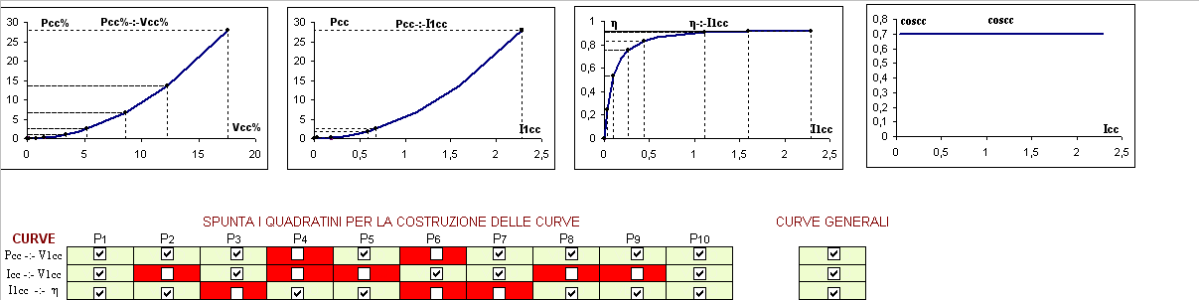
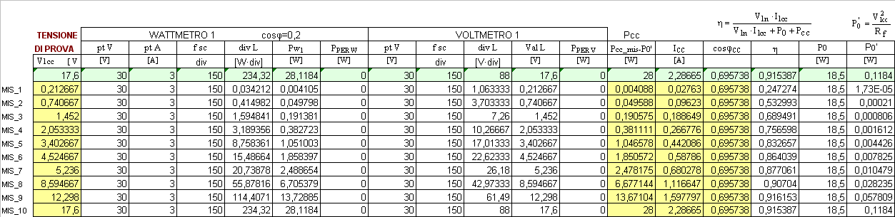

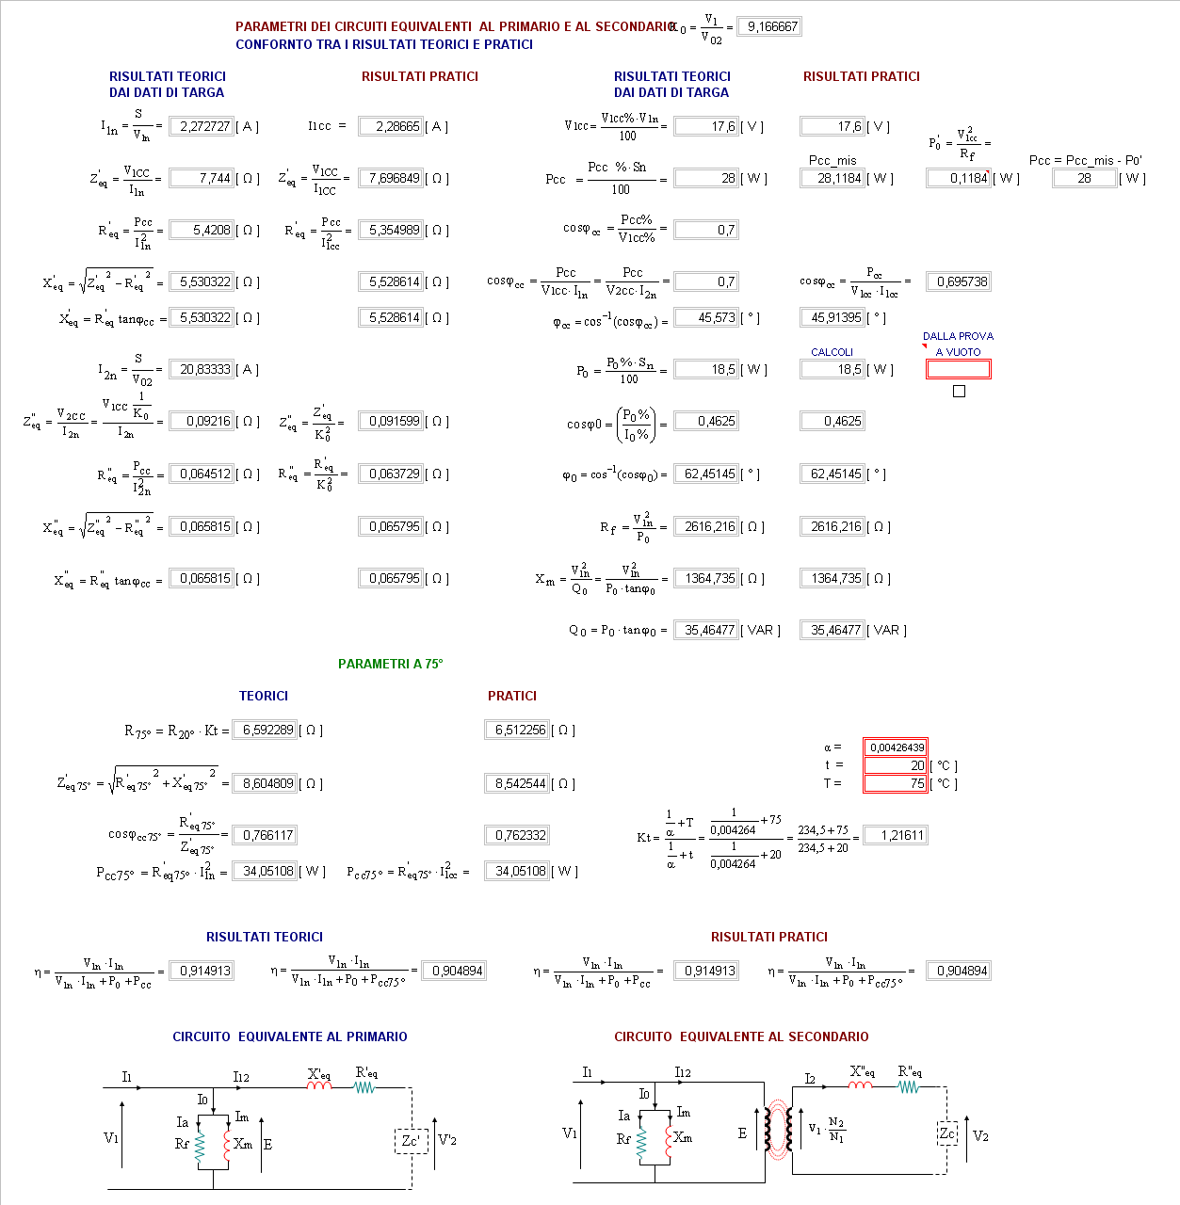

Spuntando il quadratino si ottengono i risultati considerando anche quelli ottenuti nella prova a vuoto.
Lasciandolo bianco i risultati tengono conto della potenza a vuoto calcolata mentre contemporaneamente si effettua la prova in cortocircuito

